第6章 keepalived双机热备
一、实验拓扑图
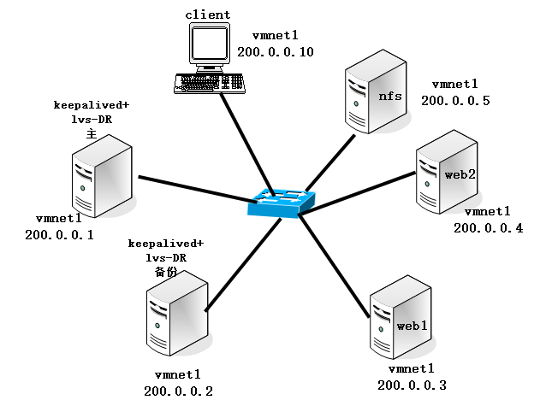
二、实验目标：实现keepalived+LVS-DR高可用的负载均衡web群集
三、实验要求：（群集IP地址为200.0.0.100，所有主机关闭防火墙和NetworkManager服务）
1、keepalived+lvs-DR主服务器的配置：
（1）加载ip_vs模块，安装ipvsadm管理工具，安装keepalived源码包。
（2）修改内核参数（ /etc/sysctl.conf）文件，关闭ICMP重定向。
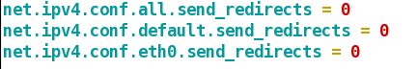
（3）keepalived.conf的配置
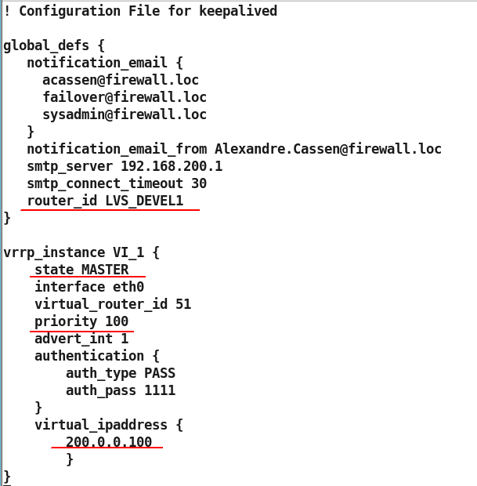
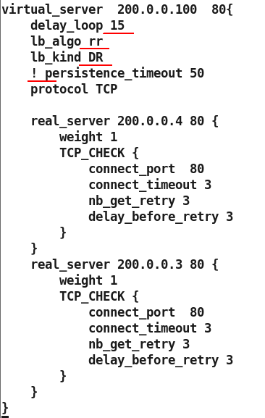

2、keepalived+lvs-DR备份服务器的配置
（1）（2）步骤参考主服务器的配置。
（3）keepalived.conf的配置
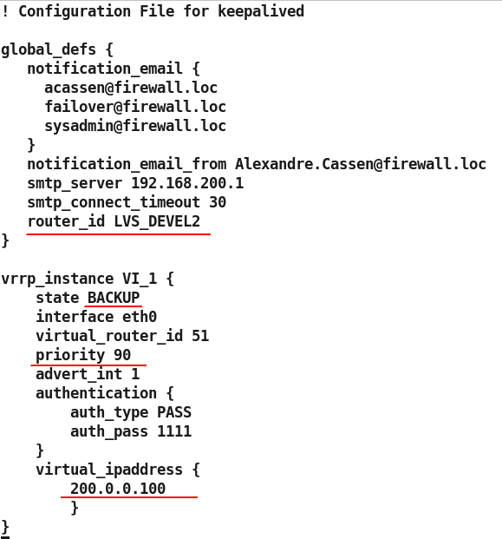
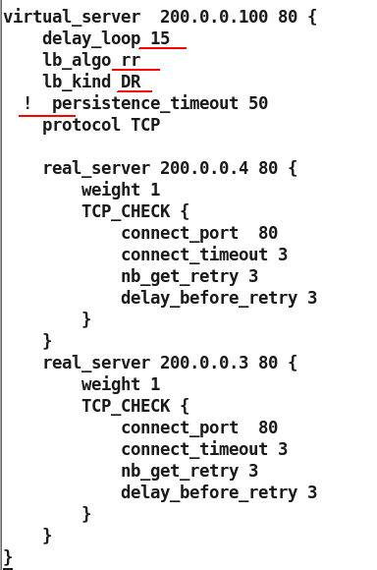
2、web1和web2服务器配置：
（1）ifcfg-lo:0配置群集ip地址200.0.0.100，子网掩码为255.255.255.255
（2）修改内核参数（ /etc/sysctl.conf）文件，关闭ARP应答。
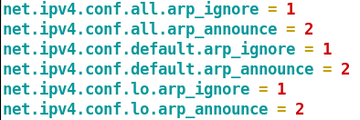
（3）添加一条vip本地访问路由
route add -host 200.0.0.100 dev lo:0
（4）启用httpd服务，并创建测试网页。
3、在客户端主机上访问，测试是否能够访问到网页内容，从而验证高可用的负载均衡功能。
断开主服务的网卡，再次访问是否正常。
4、在nfs主机上配置共享存储服务器，提供给两台web服务器的后台网页存储。
5、最后在client主机上测试访问网站。

